KURSiYER KAYIT FORMU!
Keskin Halk Eğitimi Merkezi Müdürlüğüne
Yukarıdaki bilgileri doldurarak aşağıdaki açıklamaları okudum. Açıklamalardaki tüm yükümlülükleri yerine getireceğimi bildirir, ………………………………………. kursuna kaydımın yapılmasını arz ederim.
…./…../2016
Kursiyer
(İmza)
Kursiyerin Kimlik Bilgileri
A (Bu Bölüm Kursiyer Tarafından Doldurulacaktır)
T.C. Kimlik No:* |  | Doğum Tarihi*
Adı-Soyadı: |  | Engel Durumu  (Varsa Belirtiniz)
Katılmak İstediği Kursun adı*
İş veya Ev Adresi:
Tlf .No: ( ev-iş)       |  | 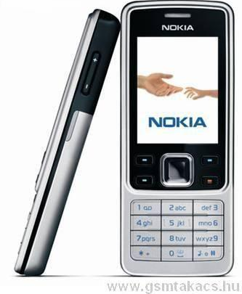Cep No:
Kursa Devam Etme Saatleri: | HAFTA iÇi | HAFTA SONU
Kursa Devam Etme Saatleri: | Sabah Öğle Akşam | Sabah Öğle Akşam
İş Durumu | Çalışıyor |  | Çalışmıyor
Eğitim Durumu: | Okur-Yazar İlkokul İlköğretim Ortaokul  Lise Mes.Lisesi Yüksek Okul Lisans Diğer
Katılacağı Kurs İle İlgili Bilgiler
B (Bu Bölüm HEM Müdürlüğünce Doldurulacaktır.)
Katılacağı Kurs: |  |  | Kursiyer Kayıt No:
Kurs Seviyesi: |  |  | Kursun Saati:
Kursun Günleri:
Kursun Başlama Tarihi : |  | / / 2016 | Kursun Bitiş Tarihi : | / / 2016

Uygundur
…./…../2016
Açıklamalar:
1-Kursiyer kayıtları için ilgili form dilekçenin (A) bölümünü düzgün, yanlışsız ve eksiksiz doldurunuz.
2-Kurs ücreti fişi veya makbuzu kesildikten sonra hiçbir suretle para iade edilmez.
3-Toplam kurs süresinin 1/5 i kadar katılmayan ve başarılı olamayan kursiyere başarı belgesi verilmez.
4-Kurs disiplinine uymayan kursiyerlerin kurs ile ilişiği disiplin kurulu kararı ile kesilir.
5-Kurs binasında, yöneticiler kimlik kontrolü yaptığı zaman zorluk çıkarmayıp onlara yardımcı olunuz.
6- Kursla ilişiği olmayanları kurs merkezine davet etmeyiniz
7-Kurs belgesi kursun bitiminden bir ay sonra imza karşılığı verilir.

Form İle Beraber İstenen Belgeler:
1-Nüfus cüzdan fotokopisi
2-Diploma fotokopisi
3-Yarım Kapak Karton Dosya

